5 класс
Литература
Дата урока: 28.09.22
Тема 2
Урок 12 Лицейская лирика А.С. Пушкина.
Цель урока: заинтересовать учащихся рассказом о лицейских друзьях А.С.Пушкина;
учить детей видеть за строчками стихов чувства, переживания, настроения, реальные события и общечеловеческий смысл произведений; развивать способности к творческой деятельности; воспитывать толерантность.

Ход урока
- Организационный момент.


- Запишите число, тему урока.
Двадцать восьмое сентября
Классная работа
Лицейская лирика А.С. Пушкина
- Анализ стихотворений.
- Прочитайте стихотворения «И.И.Пущину»
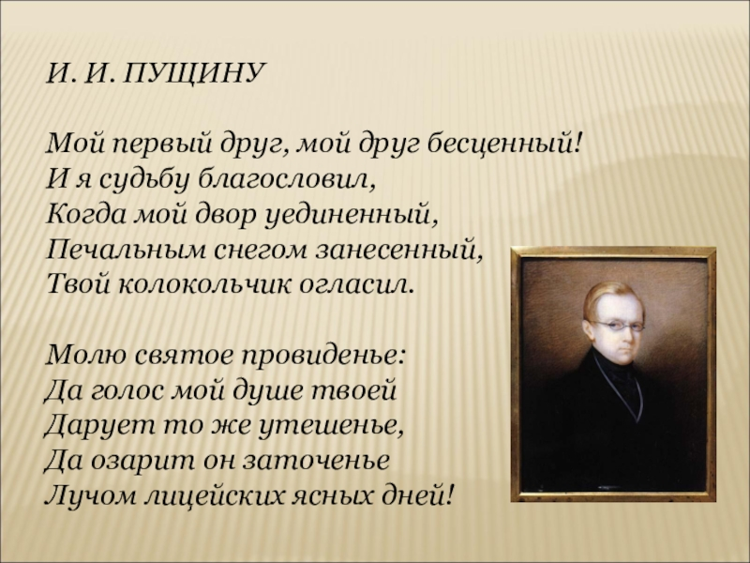

Ребята, ознакомьтесь с кратким анализом стихотворения.
История создания – Стихотворение написано в 1826 году и посвящено Ивану Пущину, близкому другу поэта.
Тема стихотворения – Дружба.
Композиция – Произведение состоит из двух условных частей: в первой части автор вспоминает встречу с дорогим другом в Михайловском, во второй – старается поддержать друга в его трагическую минуту.
Жанр – Дружеское послание.
Метафоры – «лучом лицейских…дней».
Эпитеты – «бесценный», «печальным», «ясных».
Олицетворение – «колокольчик огласил».
Анафора – «Да голос.… Да озарит…».

III. Физминутка.


- Работа с учебником.
- Прочитайте стихотворение «Узник» на странице 52
- Письменно дайте ответ на вопрос № 1, 2, 4, 7 на странице 53
- Домашнее задание.
- Выучить наизусть стихотворение «Узник» (рассказать в классе)


Выполненные задания в тетрадях фотографируйте и присылайте в (личный чат на ВК, телеграмм, на адрес электронной почты bondareva14031983@gmail.com) для проверки.

